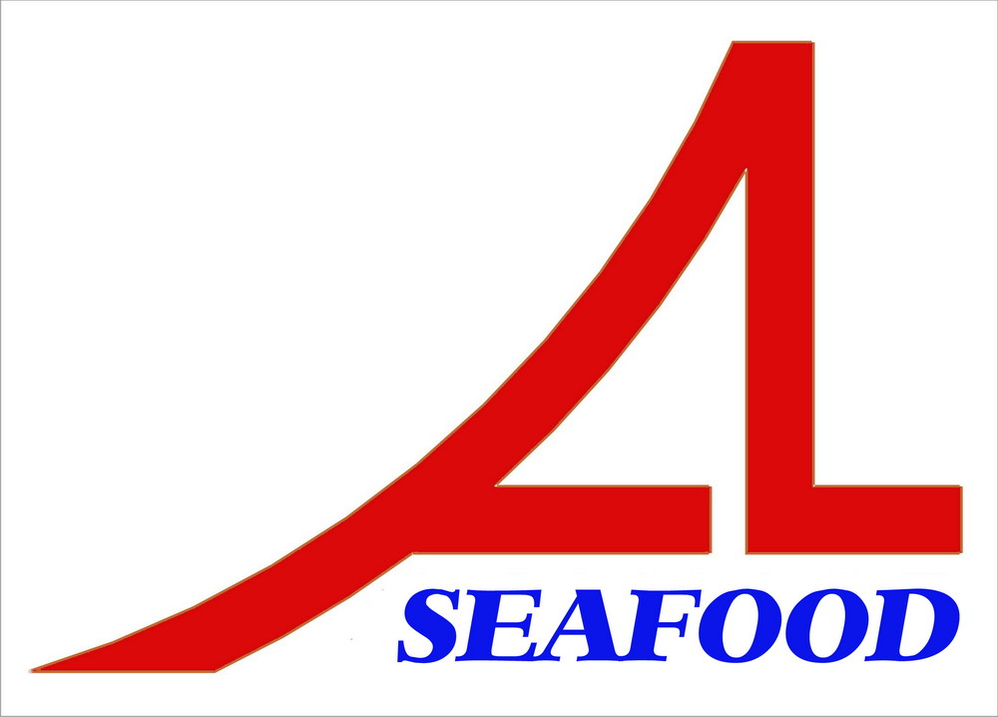 AN LAC SEAFOOD CO., LTD.
Lô A14 đường 4A, KCN Hải Sơn, Xã Đức Hòa Hạ, Huyện Đức Hòa, Tỉnh Long An, Việt Nam.
Tel: 84-072-3850606 Fax: 84-072-3850608
CỘNG HOÀ XÃ HỘI CHỦ NGHĨA VIỆT NAM
Độc lập - Tự do - Hạnh phúc
Số:01./UQCT/2017 Long An, Ngày 02 tháng 01 năm 2017
GIẤY UỶ QUYỀN
Căn cứ Quy chế Tổ chức và hoạt động của Công ty.
NGƯỜI UỶ QUYỀN: NGUYỄN THIỆN DUY
Chức vụ: Giám đốc
Số CMND: 020602581, nơi cấp TP. Hồ Chí Minh
NGƯỜI NHẬN ỦY QUYỀN: PHẠM THỊ ĐÔNG
Chức vụ: Thủ Quỹ
Số CMND: 020999909, ngày cấp 22/05/2012, nơi cấp TP. Hồ Chí Minh
Bằng giấy ủy quyền này, người nhận uỷ quyền được quyền thay mặt người Ủy quyền thực hiện các công việc như sau:
- Được ủy quyền rút tiền mặt tại ngân hang PVCombank – CN Gia Định.
- Giấy ủy quyền này có hiệu lực kể từ ngày ký cho đến ngày 31/12/2017

GIÁM ĐỐC

Nơi nhận:
Lưu P. Nhân sự

